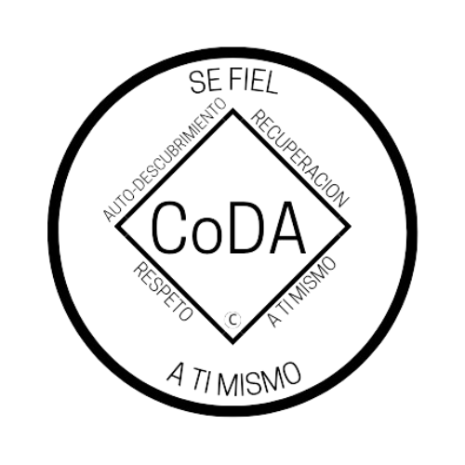

Conferencia de Servicio de CoDA (CSC)
Formulario de moción 2024
Marque una:
__X_Moción presentada por: Junta Directiva - CoDA Inc.
___Moción presentada por: Junta Directiva Editorial (CoRe)
___Moción presentada por: ( Comité )
Nombre del Comité:
____Moción presentada por:
Nombre de la Entidad de Voto:______________________________
Fecha de presentación: ______Mayo 6, 2024__________________

Número de moción: 1. ( ) 2. (X ) 3. ( ) 4.( ) 5. ( ) (Marque una)
Revisión #: _____________ Fecha de revisión: _________________

Moción: Actualizar Estatutos Artículo V- Reuniones de Miembros con Derecho a Voto, Sección 4. Quórum y Resolución en la CSC. Quórum y Resolución en la CSC y actualizar el Manual de Servicio de la Fraternidad Parte 4, Sección 04 Procedimientos de Elección de la Conferencia- Procedimientos de votación en la CSC, 1. B. para reflejar cómo ocurre realmente el proceso.

Moción - El Enlace de Entidad Votante (EEV), del Comité de Asuntos en Mediación (CAM), se reúne con el Secretario de la Junta en el proceso de registrar e investigar a los Delegados elegidos. El EEV envía entonces la lista de Delegados examinados al Secretario de la Junta antes de la Conferencia de Servicio de CoDA (CSC). A continuación, el Comité de Eventos supervisa el proceso relacionado con el quórum, incluyendo la designación del Moderador de la Conferencia de Servicio de CoDA (CSC).

Intención, antecedentes, otra información importante
Corregir los estatutos y el Manual de Servicio de la Fraternidad para indicar cómo se ha venido siguiendo este proceso desde hace varios años.

Esta moción requiere cambios en lo siguiente (seleccione todas las opciones que correspondan)
__X_ Estatutos de CoDA: Página/Sección# _________________
____ MSF Parte 1 - Estructura e información general: Sección #_________
____ MSF Parte 2 - Manual de reuniones: Sección #_____________
____ MSF Parte 3 - Directrices para otros niveles de servicio: Sección #_________
__X__ MSF Parte 4 - Procedimientos de la Conferencia de Servicio: Sección#
____MSF Parte 5 - Detalles del servicio a nivel mundial: Sección # _______________
__X__ Cambio de Responsabilidades: __ Actualización de cómo se produce realmente el proceso
____ Otros:____

Detalles específicos:

En los Estatutos - Artículo V - Reuniones de Miembros con Derecho a Voto, Sección 4. Quórum y Resolución. Quórum y Resolución, página 8.

Eliminar las dos primeras frases, «El comité de Eventos se reúne con el Secretario de la Junta... Moderador de la CSC», y sustituirlas por el texto de la Moción.

En el Manual de Servicios de la Fraternidad Parte 4, Sección 04 Procedimientos de Elección de la Conferencia- Procedimientos de votación en la CSC, 1. B. página 15.

Después de «Determinación del quórum», suprímase «El comité de Eventos consultará con el Secretario de la Junta... Moderador de la CSC» y sustitúyase por el texto de la moción.

Las mociones deberán enviarse a: submitcsc@coda.org
Los cambios/enmiendas a los estatutos deberán enviarse a: secretary@coda.org
Si desea ayuda para redactar su moción, envíe un correo electrónico a: Board@CoDA.org

(Sólo para uso de registro de datos)

Resultado de la moción: _______________________________________

